2019年宁德市初中毕业班质量检测
物 理 试 题
（考试时间：90分钟；满分：100分）
注意事项：
1.全卷六大题，共33小题。试卷共8页，另有答题卡。
2.答案一律写在答题卡上，否则不能得分，其中选择题用2Ｂ铅笔在答题区域内填涂。
3.全卷g取10N/kg。
- 选择题（本大题有16小题，每小题仅有一个正确答案，每小题2分，共32分）
1.通过大量实验，首先归纳出电流与电压、电阻关系的科学家是
A.安培 B.伏特 C. 欧姆 D.焦耳
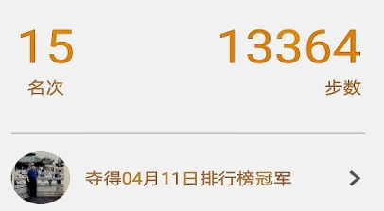
2.语音智能门禁系统能“辨音识人”，这主要是依据声音的
A.音色 B.响度 C.音调 D.频率
3.物理老师每天坚持用“微信运动”来统计当天行走的步数，如图 所示为他4月11日的步行情况。按照正常成年人的身体指标、通常的步伐及频率，可以估测出
A.物理老师的质量大约为500 kg B.物理老师步行的平均速度大约为10 m/s
C.物理老师当天走过的路程大约为7 000 m D.物理老师步行后心跳一次时间大约为4 s
4.《中国诗词大会》深受观众喜爱，下列对古诗词中涉及的物理现象解释正确的是
A.“绿树浓阴夏日长，楼台倒影入池塘”——倒影是光的折射现象
B.“会挽雕弓如满月，西北望，射天狼”——拉弯的弓具有动能
C.“花气袭人知骤暖，鹊声穿树喜新晴”——花气袭人是汽化现象
D.“月落乌啼霜满天，江枫渔火对愁眠”——霜的形成是凝华现象
5.下列光现象中，属于光的直线传播形成的是
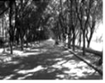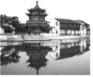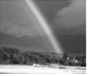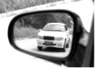
A．树荫下的光斑 B．水中倒影 C．雨后彩虹 D．汽车后视镜
6.宁宁学跳鬼步舞时利用平面镜矫正舞姿，当他向远离平面镜方向移动时，镜中的像的大小
A.变小 B.不变 C.变大 D.先变大再变小
7.下列说法正确的是
A.洗手液的吸液泵头是利用连通器的原理工作
B.静止在桌面上的茶杯，所受的重力与桌面对它的支持力是相互作用力
C.加油机在空中给战机加油时，以战机为参照物，加油机是静止的
D.跳远助跑，能跳得更远，是受到了惯性的作用
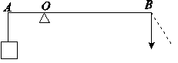
8.如图所示，轻质杠杆AB可以绕O点转动，在A点用细线悬挂一重物，在B点施加一竖直向下的动力，使杠杆在水平位置保持平衡。若将动力的方向改为沿虚线方向，仍使杠杆在水平位置保持平衡，则
A O B
A．动力臂增大，动力增大
B．动力臂增大，动力减小
C．动力臂减小，动力减小
D．动力臂减小，动力增大
9.如图所示的做法中符合安全用电原则的是
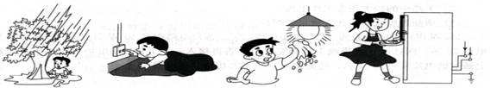
A.雷雨天站在
大树下避雨
B.用手指触碰
插座的插孔
C.用湿抹布擦
发光的灯泡
D.将冰箱的金
属外壳接地

10.在浴室安装风暖机，受热面广、安全。在使用风暖功能时，要求先闭合一个开关，启动风扇的电动机，再闭合另一个开关，使发热元件R工作；如果风扇的电动机没有先启动，发热元件R无法启动。下图所示的电路图中能符合要求的是
R
R

M
R
R

M

M

M

A B C D
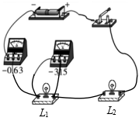
A
V
L₁
L₂
11.如图所示电路，两盏相同的电灯在闭合开关后都能发光．过了一会儿，两盏电灯突然同时都不亮了，且电压表和电流表的示数均变为零．如果电路只有一处故障，则故障可能是
A．电灯L₁断路 B．电灯L₂断路
C．电灯L₁短路 D．电灯L₂短路
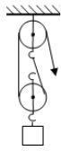
12.如图所示，滑轮组在10 s内将重为100 N的物体匀速提升3 m，已知动滑轮重25 N，不计绳重和摩擦，则
A. 绳子自由端移动的距离是9 m
B. 利用滑轮组所做的有用功是150 J
C. 滑轮组的机械效率是80 %
D. 拉力的功率是30 W
（背面还有试题）
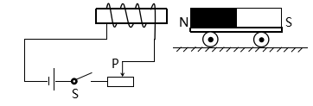
13.如图所示，静止于光滑水平面的小车上放有一条形磁铁，左侧有一电磁铁，闭合开关，下列判断正确的是
S
P
N
S
A.电磁铁右端为N极
B.小车向右运动
C.只将滑片P向右移动，电磁铁磁性减弱
D.只将电源正负极交换，电磁铁磁性增强
14.同一个鸡蛋先后放入清水、淡盐水和浓盐水中，静止时，鸡蛋在图甲中沉底、在图乙中悬浮，在图丙中漂浮，如图所示。由此可知鸡蛋受到的浮力
甲 乙 丙
A．F_{浮乙}=F_{浮丙}
B．F_{浮甲}=F_{浮乙}
C．F_{浮甲}>F_{浮丙}
D．F_{浮乙}<F_{浮丙}
15.电饭锅具有高温档和低温档加热功能，其简化电路如图甲所示，R₁=20R₂，高温档的功率为2 100 W，单独接在家庭电路中工作一段时间后，电能表示数如乙图所示，则
A.开关S₁闭合，S₂断开时，处于高温档
乙
kW·h
0 0 1 2 5
单相电子式载波电能表
220V 10(40)A 50Hz
3200 imp/（kW·h）
R₁
R₂
S₂
S₁
220 V
甲
B.高温档的功率是低温档功率的20倍
C.电饭锅在这段时间内消耗电能是12.5 J
D.高温档工作20 min，电能表脉冲指示灯闪烁
2240 imp
16. 中国自主研发无人潜水器“海龙III”成功完
成下潜任务，潜水器从刚好浸没时开始计时，到返回水面合计10 min，全过程深度—时间图象和速度—时间图象如图所示，下列对潜水器分析正确的是
A.在0～1 min，受到水的压强逐渐减小
B.在1～3 min，受到水的浮力逐渐变大
C.在4～6 min，处于匀速直线运动状态
D.在6～8 min，所受合力不为零
v/(m·s⁻¹)
t/min
1 2 3 4 5 6 7 8 9 10
h/m
t/min
1 2 3 4 5 6 7 8 9 10
0
0

二、填空题（本大题有6小题，每空1分，共12分）
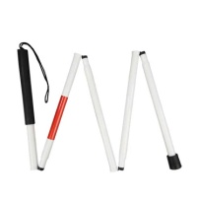
17．中国核电成功打造又一张国家名片，核反应堆是通过可控 （选填“裂变”或“聚变”）反应释放核能的设备。 在核反应后，使蒸汽发生器里的水受热变成水蒸气，推动蜗轮机旋转，带动发电机发电；从蜗轮机出来的水蒸气，通过凝汽室到冷却塔 （填物态变化名称）成水，再回到蒸汽室里吸热变成水蒸气。
折叠导盲杖
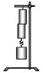
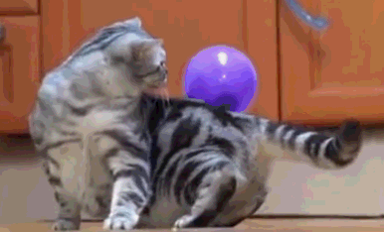
18.如图是一款新型折叠导盲杖，它发出超声波遇到障碍物反射回来，被导盲杖接收，导盲杖产生“嘀嘀”的提示音，提醒盲人周围有障碍物，“嘀嘀”提示音是发声体 产生的，导盲杖手柄上有很多花纹是为了 。
甲 乙
19.如图甲，摩擦过的气球一下子就“粘”到了猫咪身上，这是 现象；如图乙，两个铅柱底面削平、挤压后能“粘”在一起，这是由于分子间存在 。
20.美国国家航空航天局日前在推特上宣布，首批“太空蜜蜂（Astrobee）”机器人将在本月奔赴国际空间站辅助工作。“太空蜜蜂”通过小型风扇向后“鼓风”提供飞行动力，应用的物理知识是 ；小型风扇“鼓风”是将电能转化为 能。
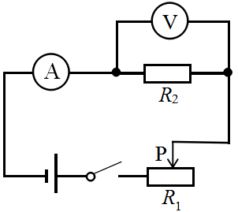
21.竖直浸没在水中的长方体物块，上、下表面受到水的压力分别为7 N、10 N，该物块受到的浮力为________N，该物块的体积是 m³。
22.如右图所示的电路中，电源电压保持9 V不变，闭合开关S，向左移动滑动变阻器的滑片P时，电流表的示数将________；若移动过程中，电流表的示数变化范围为0.5 A～0.8 A时，电压表的示数变化了3 V，则滑动变阻器的R₁的阻值变化范围是____________Ω。
三、作图题（本大题有2小题，共4分）

23.（1）（2分）请在图甲中完成平面镜的入射光线和反射光线。
（2）（2分）请在图乙中画出木棒受到的重力G和木棒对墙壁的压力F的示意图。
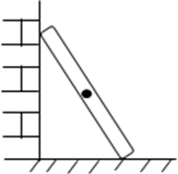
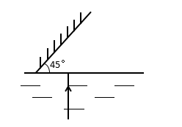
乙
甲
水
空气
平面镜
45°

四、简答题（本大题有1小题，共4分）
24. 周末，宁宁在家做家务时，发现铁锅的糊焦垢用抹布很难清洁，而用不锈钢丝球却容易清洗干净；宁宁还发现用不锈钢丝球用力搓洗锅底时，钢丝球和锅底都会发热。请你用所学的物理知识解释以上两个现象。

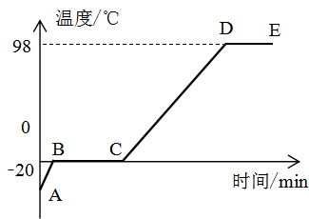
五、实验探究题 （本大题有6小题，每空1分，共28分）
乙
-20
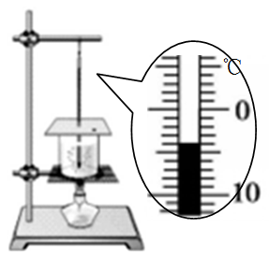
25.（4分）宁宁用图甲实验装置研究冰的熔化和水的沸腾现象，图乙是他根据实验数据画出的图像。
甲
（1）如图甲所示温度计的示数是 __________℃；
（2）右表是本实验过程中不同时刻的温度记录，宁宁检查了实验数据，他认为表格中第 min的数据是错误的，宁宁根据实验数据判断该地区水的沸点只有98 ℃，可能是由于当地的大气压__________1个标准大气压。
时间/min | 1 | 2 | 3 | 4 | 5 | 6 | 7 | 8 | …
温度/℃ | 95 | 96 | 97 | 98 | 98 | 95 | 98 | 98 | …
（3）在图乙中，该物质在AB段的比热容__________在CD段的比热容（选填“大于”、“小于”或“等于”）。
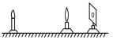
26. （4分）宁宁用一个焦距为10 cm的凸透镜探究凸透镜的成像规律，当装置如图甲所示时，烛焰在光屏上成清晰的像.
（1）图甲中光屏离凸透镜的距离可能是 (填序号)
甲
A.28 cm B.18 cm C.10 cm D.8 cm
（2）保持凸透镜的位置不变，将蜡烛向左调节一段距离后，要想在光屏上成清晰的像，应将光屏向 （选填“左”或“右”）调节；
（3）若步骤（2）中未调整光屏的位置，则需在蜡烛和凸透镜之间加一个 透镜，才可能在光屏上得到清晰倒立的像；
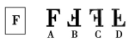
（4）若将印有字母“F”的纸片（如图乙），放在离凸透镜 5 cm的地方，我们能看到的清晰的像是图丙中的 （填序号）。
乙
丙

27.（4分）宁宁用U形管压强计去探究液体内部压强的规律。

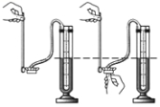
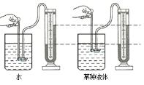
甲
乙
水
某种液体

（1）宁宁发现：按与不按压强计探头的橡皮膜，U形管两边液面均处在同一水平线上（如图甲所示）。则这套实验装置可能出现的问题是：_______________________。
（2）宁宁发现在水中，压强计探头距水面的距离相同时，只改变压强计探头的方向，U形管两边液柱的高度差不变，由此得出结论__________________________________。
（3）宁宁还发现，压强计探头在水中的深度越________，U形管两边液柱的高度差越大。
（4）选了另一种密度不同的液体做了如图乙所示的对比实验，得到的结论是：“液体内部压强大小与密度大小无关”。该结论是错误的，原因是__________________________。

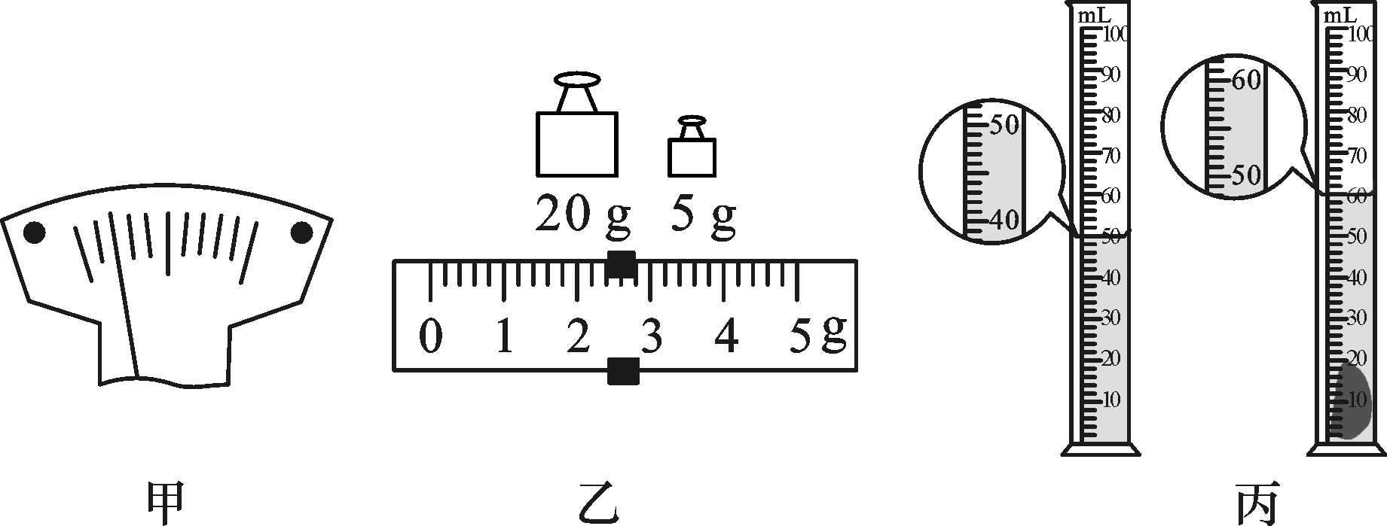
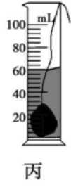
28.（6分）宁宁测量龟山叶腊石的密度，进行了如下实验:
（1）将天平放在__________桌面上，游码放在标尺左端零刻度线处，发现指针静止时如图甲所示，应将天平的平衡螺母向__________端调，使横梁平衡。
丁
*
*
m/g
V/cm³
*
0
（2）如图乙所示，叶腊石的质量为__________ g。
（3）将叶腊石放入盛有50 mL水的量筒中，静止时液面如图丙所示，则叶腊石的密度为________ g/cm³；
（4）细心的宁宁发现他测量使用的其中一个砝码磨损，因此判断得到的密度值________（选填“偏大” “不变” 或“偏小”）。
（5）宁宁根据多次所测数据，在丁图上描出对应的点（用“*”表示），接着他又换用另一石块重复了上述实验，将所测数据在图上又描出了对应的点（用“·”表示）；由图像可以判断ρ_{叶腊石}________ρ_{石块}(选填“大于”、“等于”或“小于”)。
（背面还有试题）
29.（6分）用“伏安法”测量定值电阻的实验中：
Real
（1）连接电路时开关应________。
（2）请你用笔画线代替导线，将右图甲中的实物电路连接完整。
（3）闭合开关前，滑动变阻器的滑片P应移至________（选填“A”或“B”）端。闭合开关后，移动滑片P到某一点时，电流表示数为0.2 A，电压表示数如图乙所示，计算出R的电阻值为________Ω。
（4）宁宁还想利用这个电路进一步探究“通过导体的电流与导体电阻的关系”，在实验过程中，宁宁先后用5 Ω、10 Ω、15 Ω的电阻进行实验，当将定值电阻10 Ω换成15 Ω时，应调节滑动变阻器滑片，使___________的示数保持不变，然后再记录电流表的示数。三次实验中，滑动变阻器接入电路的阻值逐渐 。
30.（4分）如图甲是我市沿海风力发电的外景，风力发电机主要由风机叶片和发电机组成。
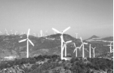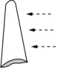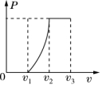
甲 乙 丙
（1）叶片形状像飞机的机翼，若叶片位置和风向如图乙所示，由于叶片两面空气流速不同产生压强差，而受到向________(选填“上”或“下”)的力使风叶旋转。
（2）风叶产生的动力通过传动系统传递给发电机，发电机是利用_______________原理，使机械能转化为电能。
（3）某风力发电机的输出功率与风速的关系如图丙所示，由图像得到的下列信息，正确的是_____________
A.只要有风，机组就能产生电能
B.风速越小，机组产生的电功率一定越小
C.风速越大，机组产生的电功率一定越大
D.风速在一定范围内，机组产生的电功率可能不变
（4）下表给出了在不同风速下某风力发电机获得的能量：
平均风速v (m/s) | 4 | 8 | 12 | 16
1 s内获得的能量E (J) | 1 | 8 | 27 | 64
对表格进行分析，你发现该风机1 s内获得的能量E与风速v的定量关系是___________。
- 计算题（本大题有3小题，共20分）
31. （6分） 宁宁家为了节能和方便使用，在房顶上安装了一个太阳能热水器。
（1）该热水器水箱可装水150 kg，在一般的光照条件下，一满箱12 ℃的水经白天太阳的加热温度可达到52℃，水要吸收多少热量？ [已知水的比热容为4.2×10³ J/(kg·℃)]。
（2）已知太阳能热水器箱体和支架共重50 kg，底座面积约为0.5 m²，水箱装满水时，太阳能热水器对房顶楼板的压强为多少Pa？

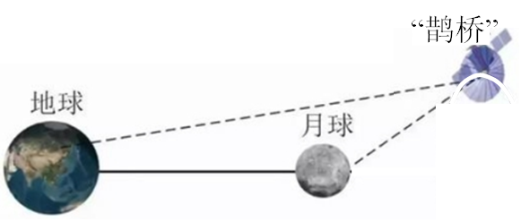
32.（6分）2018年5月21日发射升空的“嫦娥四号”月球探测器的中继卫星叫“鹊桥”，为地月之间通信提供支持。某一时刻，地球、月球、“鹊桥”位置如图所示，“鹊桥”距离地球约4.45×10⁸ m，距离月球约6.5×10⁷ m。月球对嫦娥四号的引力约为6×10³N，嫦娥四号下降初始点距离月球背面高度为1.5×10⁴ m，从下降指令发出到着陆月球，只有短短的720 s。求：
背面
（1）“嫦娥四号”着陆月球后，发出携带信息的电磁波需经多长时间到达地球？
（2）“嫦娥四号”从下降初始点到着陆月球，月球引力做功的功率是多少？

33.（8分）据悉我市美丽乡村建设的景观照明系统采用太阳能和LED节能新技术，进行自动化管理，可降耗节能。
设计如图甲所示，光伏电池电压为36 V，其中光控的工作原理是：闭合开关S₁，当光照度降低时，光敏电阻的阻值增大，其两端电压也随之变大，当电压达到6 V时，开关S₂自动闭合，灯L点亮，反之，当光照度增加到一定值时开关S₂自动断开，灯L熄灭。
（1）工作电路中的灯L标有“36 V 40 W ”字样，求灯L正常工作时电阻多大？
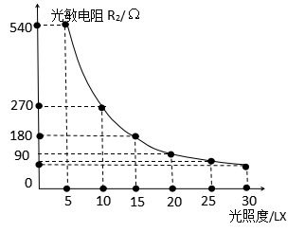
（2）光敏电阻R₂的阻值与光照度的关系如图乙所示，当光照度为15 Lx(勒克斯)时，光敏电阻R₂两端的电压为6 V，求保护电阻R₁与光敏电阻R₂消耗的电功率之比是多少？保护电阻R₁每小时产生的热量是多少？
540
270
180
90
0
5
15
10
25
20
30
光敏电阻R₂
光照度/Lx
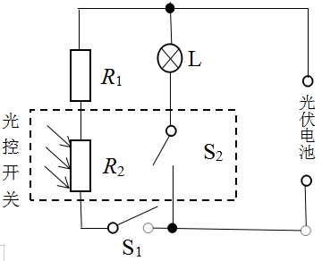
甲 乙

